Сохраним первоцветы - Краснокнижники!

В Беларуси произрастают множество первоцветов, среди которых есть растения, включенные в Красную книгу Беларуси, сбор которых запрещен и наказывается штрафом. Это ветреница лесная, купальница европейская, прострел луговой, прострел раскрытый, медуница узколистная, лук медвежий (черемша) и другие виды редких и находящихся под угрозой исчезновения растений.
Массовый сбор первоцветов подрывает численность их популяций и способность к вегетации.
Для многих видов ежегодный сбор раннецветущих растений с повреждением корневой системы стал причиной резкого сокращения былого ареала распространения.
Не стоит рвать редкие весенние цветы на букеты, лучше любоваться ими в природе, сохраняя красоту естественной природы для будущих поколений.
Сбор и пересадка дикорастущих растений, включенных в Красную книгу, в Беларуси запрещены.
В соответствии со статьей 24 Закона Республики Беларусь «О растительном мире» запрещаются самовольные изъятие и пересадка дикорастущих растений, относящихся к видам, включенным в Красную книгу Республики Беларусь, из среды их произрастания, их незаконный оборот, а также их удаление и совершение иных действий, которые могут привести к их гибели, сокращению численности или нарушению среды их произрастания.
За нарушение требования статьи 24 Закона Республики Беларусь «О растительном мире» виновные лица привлекаются к административной ответственности в соответствии со статьей 16.8 Кодекса об административных правонарушениях Республики Беларусь «Нарушение требований по охране и использованию диких животных и дикорастущих растений, относящихся к видам, включенным в Красную книгу Республики Беларусь, мест их обитания и произрастания»
Часть 1. Самовольное изъятие или уничтожение диких животных, относящихся к видам, включенным в Красную книгу Республики Беларусь, дикорастущих растений, относящихся к видам, включенным в Красную книгу Республики Беларусь, и их частей –
влекут наложение штрафа в размере от двадцати до тридцати базовых величин с конфискацией орудий и средств совершения указанного нарушения или без конфискации, на индивидуального предпринимателя – от двадцати до ста пятидесяти базовых величин с конфискацией орудий и средств совершения указанного нарушения или без конфискации, а на юридическое лицо – от тридцати пяти до пятисот базовых величин с конфискацией орудий и средств совершения указанного нарушения или без конфискации.
Часть 2. Нарушение иных требований по охране диких животных и дикорастущих растений, относящихся к видам, включенным в Красную книгу Республики Беларусь, или мест их обитания и произрастания –
влечет наложение штрафа в размере от десяти до тридцати базовых величин.
Виды, включенные в Красную книгу Республики Беларусь:

Прострел луговой
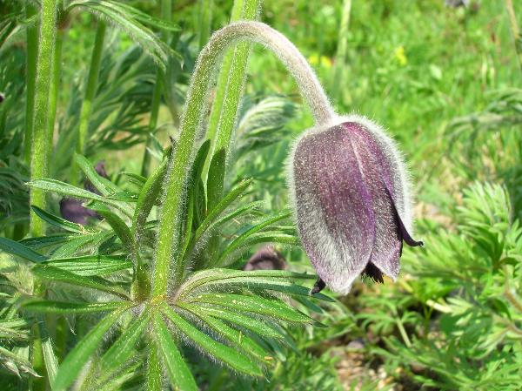
Прострел раскрытый
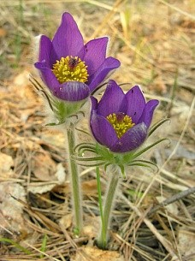
Лук медвежий (черемша)
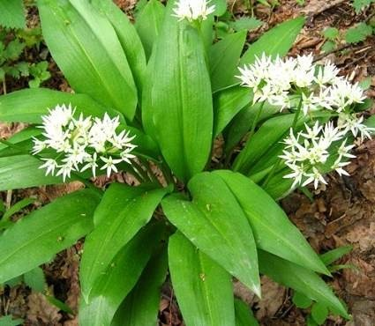
Фиалка топяная
